在SRAM、FLASH中調試代碼的配置方法(附詳細步驟)

https://www.cnblogs.com/zhengnian/p/11715696.html
因為STM32的FLASH擦寫次數有限（大概為1萬次），所以為了延長FLASH的使用時間，我們平時調試時可以選擇在SRAM中進行硬件調試。除此之外，SRAM 存儲器的寫入速度比在內部 FLASH 中要快得多，所以下載程序到SRAM中的速度較快。
所以我們很有必要建立兩個版本的工程配置，在SRAM中調試程序完畢後，再把代碼下載到FLASH中即可。這篇筆記主要分享在keil5中配置FLASH調試與SRAM調試的詳細配置方法及如何切換兩種配置。
本篇筆記以STM32F103ZET6為例。其FLASH大小為512KB，SRAM的大小為64KB。FLASH基地址為0x08000000，SRAM基地址為0x20000000。在STM32F10XXX裡，可以通過BOOT1、BOOT0引腳來選擇三種不同的模式：
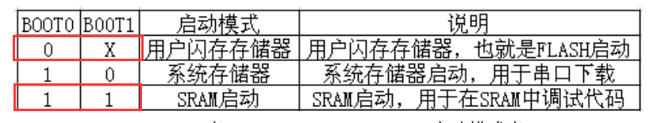
我們要在FLASH中進行硬件仿真調試還是在RAM中進行硬件仿真調試需要對這兩個boot腳進行對應的設置以及程序下載的地址進行設置。

在FLASH中進行硬件仿真調試
1、硬件設置
BOOT0配置為0，BOOT1隨意設置。
2、keil設置
本文以keil5為例。步驟如下：
（1）點擊如下按鈕，修改target的名稱：
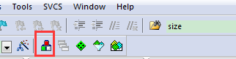
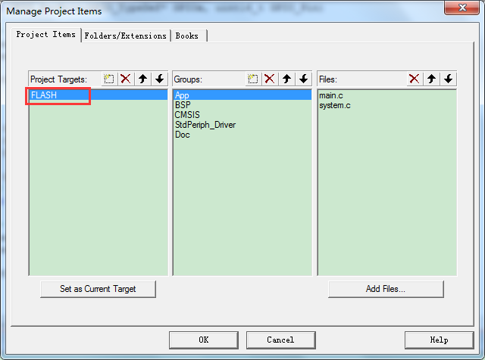
target的名稱是可以隨意更改的，我們這裡改為FLASH。
（2）點擊Project->Options for Target Flash...（也可以點擊魔術棒那個圖標）進行配置。首先對Target選項卡設置：
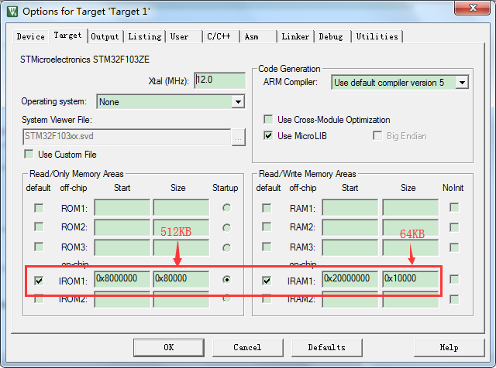
設置IROM1的起始地址為0x8000000，大小為0x80000，即FLASH的基地址與大小。設置IRAM1為0x20000000，大小為0x10000，即SRAM的基地址與大小。
（3）Debug選項設置：
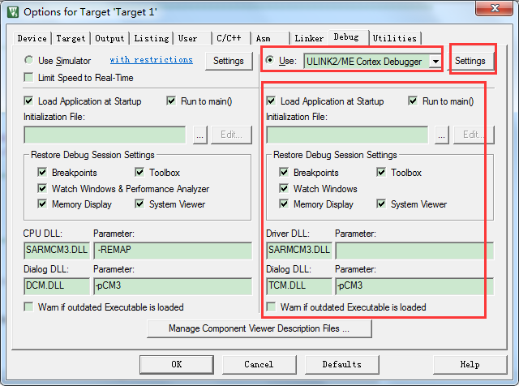
調試器根據實際進行選擇，我們這裡使用的調試器是ULINK2。其它的按默認設置即可，然後點擊Settings:
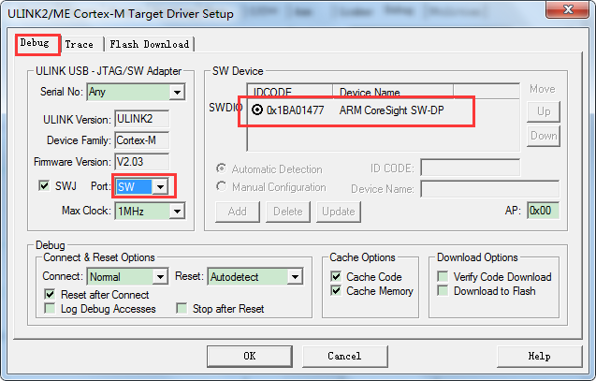
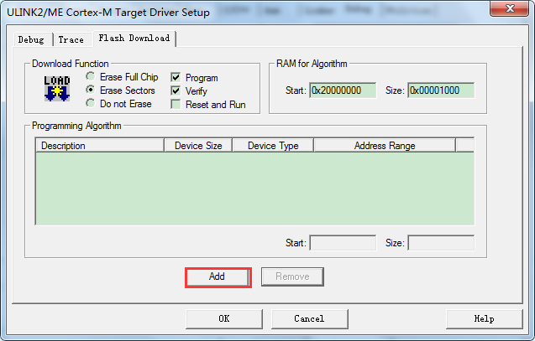
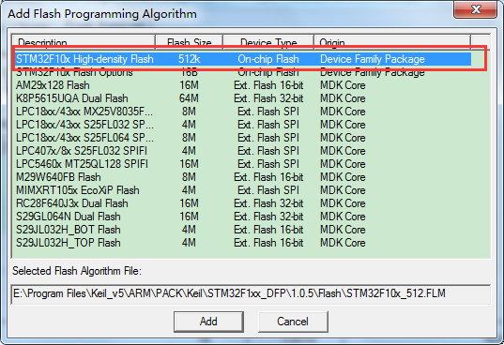
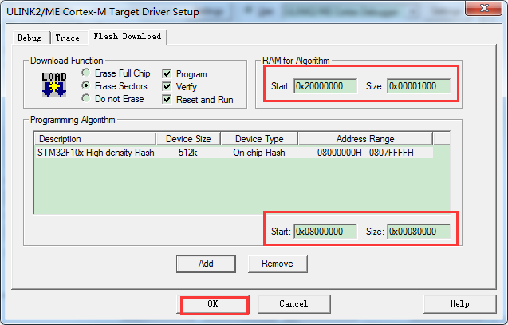
（4）編譯，然後按Ctrl+F5進入調試界面：
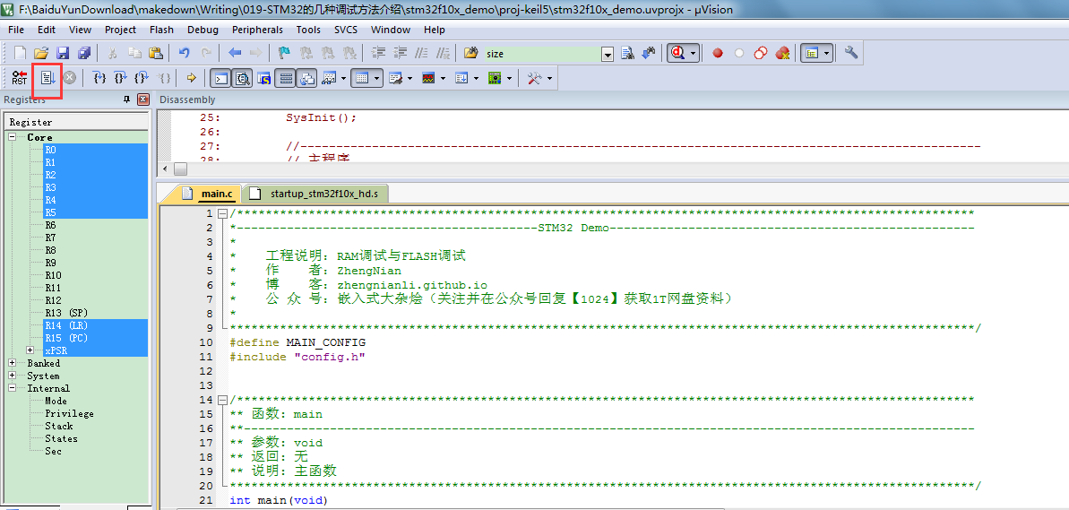
然後點擊全速運行：
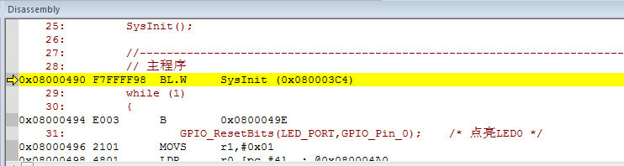
在Disassembly窗口中可看到地址為0x0800xxxx，說明代碼燒進了FLASH中，這時候就可以像使用其他C語言IDE調試C語言程序一樣打斷點、單步運行我們的STM32程序啦。

在SRAM中進行硬件仿真調試
在SRAM的仿真調試配置比FLASH中的配置要麻煩一點，我配置的時候遇到不少問題~
1、硬件設置
BOOT0配置為1，BOOT1配置為1。
2、keil設置
（1）新建一個target，並修改名稱為SRAM：
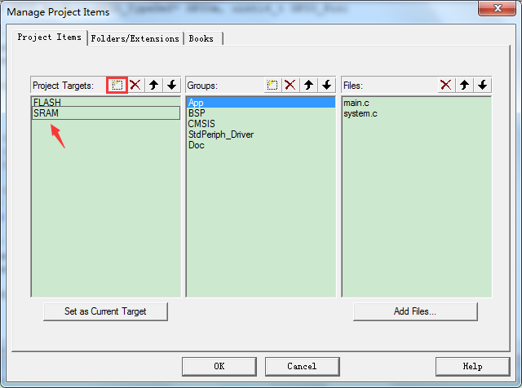
（2）切換至SRAM Target：
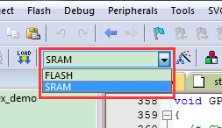
（3）點擊Project->Options for Target SRAM ...（也可以點擊魔術棒那個圖標）Target選項卡設置：
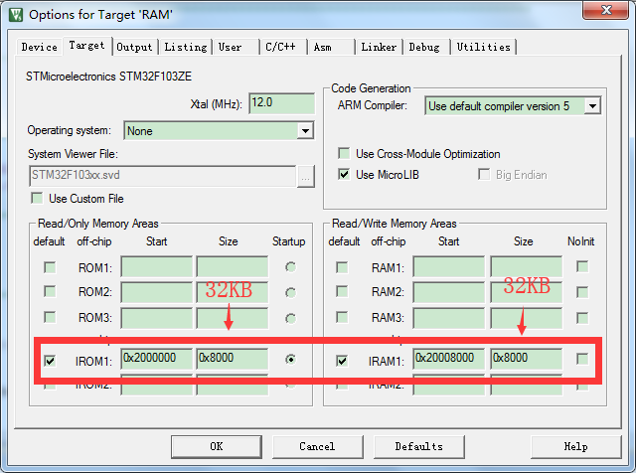
設置IROM1的起始地址為0x2000000，大小為0x8000（32KB）；設置IRAM1的起始地址為0x2008000，大小為0x8000（32KB）。即把64KB的SRAM分為32KB的FLASH（當然這是SRAM虛擬出來的FLASH，掉電易失）和16KB的RAM。
（4）C/C++選項設置：
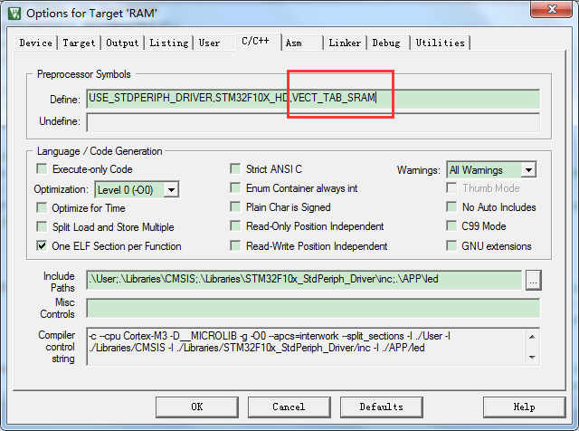
為什麼在RAM中調試要設置這個宏而在FLASH中調試卻不需要？這是因為我們的中斷向量表默認位於FLASH中，而此時我們要在RAM中進行調試，所以需要把中斷向量表拷貝到RAM中，相關代碼在system_stm32f10x.c的SystemInit函數中：
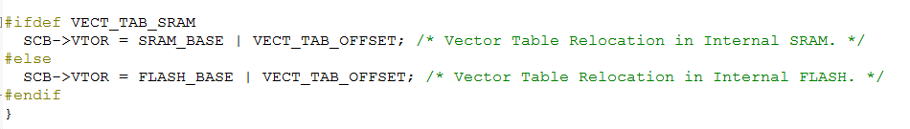
其實system_stm32f10x.c文件中也有宏VECT_TAB_SRAM相關的代碼：
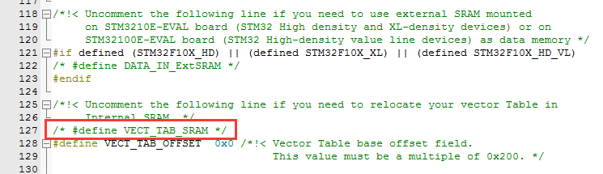
把這行代碼打開即可把中斷向量表拷貝到RAM中。但是這裡選擇在C/C++選項選項裡添加宏，因為這樣可以保證SRAM版本與FLASH版本代碼的一致性。
（5）Debug設置：
與在FLASH中調試不同的是，這裡需要加入.ini文件：
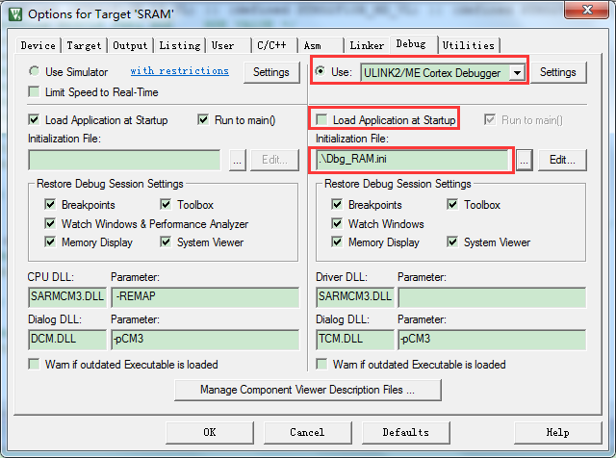
這個.ini可以自己創建（也可以在芯片支持包裡找到），這裡我們建為Dbg_RAM.ini。文件裡的內容如下：
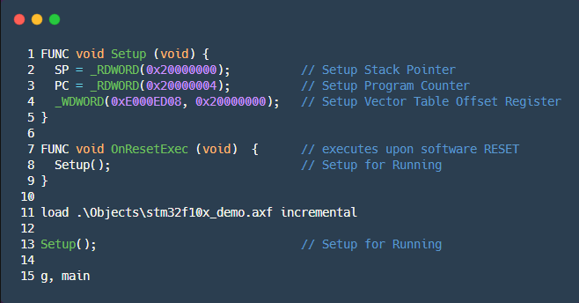
其中這裡的第11行是需要根據實際進行修改的，需要把工程編譯得出的.axf格式文件的路徑及其文件名填到這裡。這裡因為我們這裡的的.ini文件在.axf的上一級目錄：
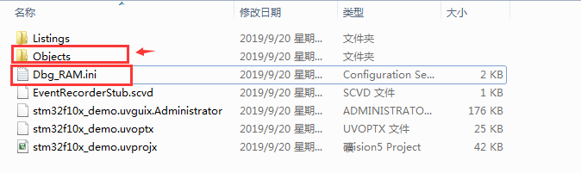
所以此處以./Objects來表示。如果覺得麻煩的話，可以把.axf文件與.ini放在同一個目錄下。
其它的按默認設置即可，然後點擊Settings，並進行如下設置:
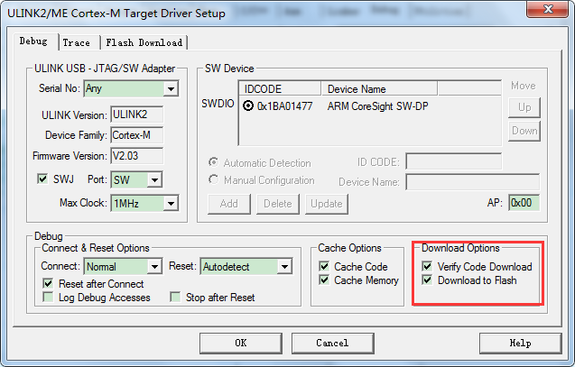
圖中我們需要勾選Verify Code Download及Download to FLASH選項，也就是說點擊調試按鈕後，本工程的程序會被下載到內部 SRAM 中，只有勾選了這兩個選項才能正常仿真。 (至於為什麼 FLASH 版本的程序不需要勾選，不太清楚) 。
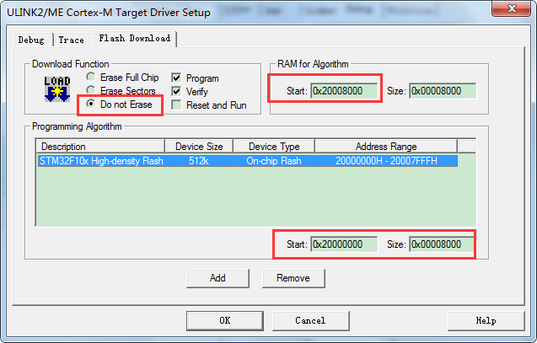
Download Function中的擦除選項配置為Do not Erase。這是因為數據寫入到內部 SRAM 中不需要像 FLASH 那樣先擦除後寫入。 Programming Algorithm 的地址要與我們Target選項卡裡設置的地址一致，否則可能會出現如下錯誤：
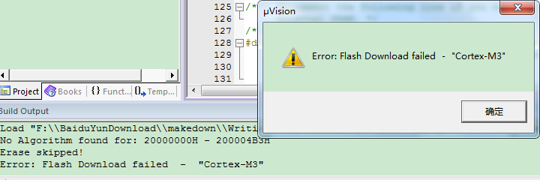
（6）編譯，然後按Ctrl+F5進入調試界面，然後點擊全速運行：
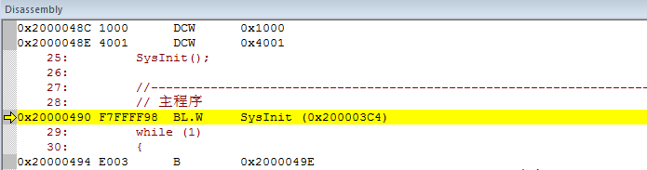
在Disassembly窗口中可看到地址為0x2000xxxx，說明代碼燒進了SRAM中，這時候就可以像使用其他C語言IDE調試C語言程序一樣打斷點、單步運行我們的STM32程序啦。
以上就是在FLASH中調試與在SRAM中調試的設置方法，調試代碼時可以選擇SRAM版本的配置，調試完成再切換回FLASH版本的配置，把程序下載到FLASH中。切換方法：

在RAM中調試的優缺點
以下來自《【野火】零死角玩轉STM32—F429挑戰者V2.pdf》。
優點：
1、載程序非常快。 RAM 存儲器的寫入速度比在內部 FLASH 中要快得多，且沒有擦除過程，因此在 RAM 上調試程序時程序幾乎是秒下的，對於需要頻繁改動代碼的調試過程，能節約很多時間，省去了煩人的擦除與寫入 FLASH 過程。另外，STM32 的內部 FLASH 可擦除次數為 1 萬次，雖然一般的調試過程都不會擦除這麼多次導致 FLASH 失效，但這確實也是一個考慮使用 RAM 的因素。
2、不改寫內部 FLASH 的原有程序。
3、對於內部 FLASH 被鎖定的芯片，可以把解鎖程序下載到 RAM 上，進行解鎖。
缺點：
1、存儲在 RAM 上的程序掉電後會丟失，不能像 FLASH 那樣保存。
2、SRAM空間較小。
以上就是本次分享的關於RAM調試與FLASH調試的筆記，更多的相關原理、細節可查閱《【野火】零死角玩轉STM32—F429挑戰者V2.pdf》。可在本公眾號嵌入式大雜燴聊天界面回復關鍵字：調試，進行獲取本筆記對應工程及《【野火】零死角玩轉STM32—F429挑戰者V2.pdf》。本篇筆記如有錯誤歡迎指出！謝謝

